

Διαχείριση Δικτύων - Ευφυή Δίκτυα

1η Εργαστηριακή Άσκηση

Βρεττός Κωνσταντίνος
Α.Μ: 03119856
Maria_username: netmg026

- Παρακάτω παραθέτω τα screenshots από τις εκτελέσεις των εντολών ping και traceroute στις διευθύνσεις που μας ζητήθηκε:
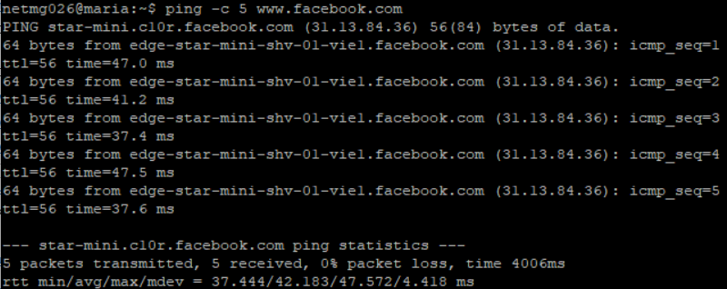
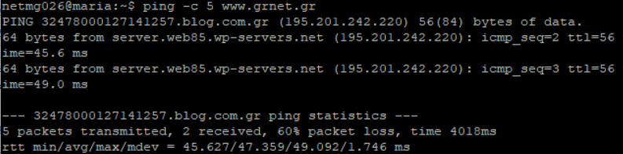
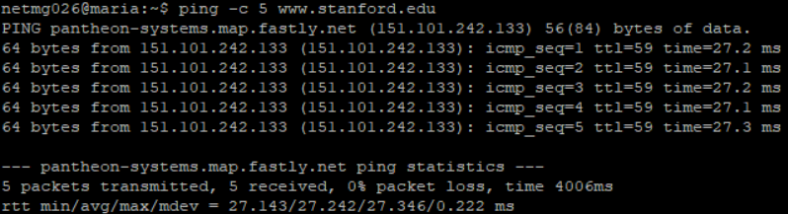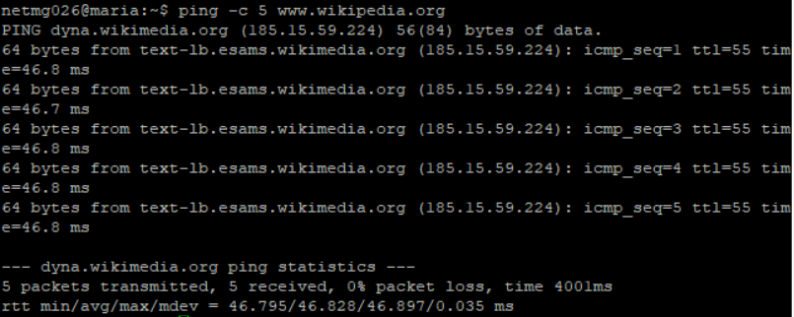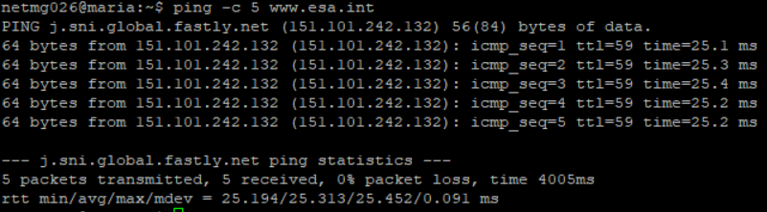
Όπως μπορουμε να παρατηρήσουμε στα παραπάνω screenshots όλα τα ping που εκτελέσαμε (5 πακέτα icmp_request το καθένα ping) ήταν όλα επιτυχή εκτός από το ping στο www.grnet.gr το οποίο από τα 5 πακέτα που στείλαμε μόνο τα 2 ήταν επιτυχημένα.

Όσο αφορά τα traceroute:
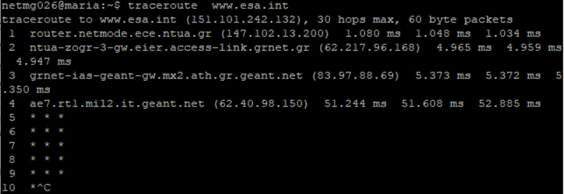
Στο traceroute www.esa.int βλέπουμε ότι δεν είναι διαθέσιμος ο κόμβος και φτάνουμε να επικοινωνούμε μέχρι τον ae7.rt1.mi12.it.geant.net στο 4ο βημα του traceroute.
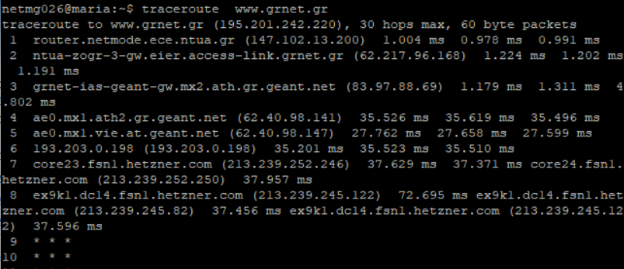
Παρομοίως βλεπουμε στην εντολή traceroute www.grnet.gr ότι ο κόμβος δεν είναι διαθέσιμος, φτάνει μέχρι τον κόμβο ex9ki.dc14.fsn1.hetzner.com στο 8ο βήμα της εκτέλεσης της εντολής αλλά ταυτόχρονα στο 8ο βήμα παρατηρούμε ότι έχουμε και 2η εγγραφή ex9ki.dc14.fsn1.hetzner.com (ίδια με την προηγούμενη αλλά με διαφορετική διεύθυνση IP και μετά και τρίτη ίδια εγγραφή η οποία όμως έχει την IP που είχε η 1η εγγραφή στο 8ο βήμα.

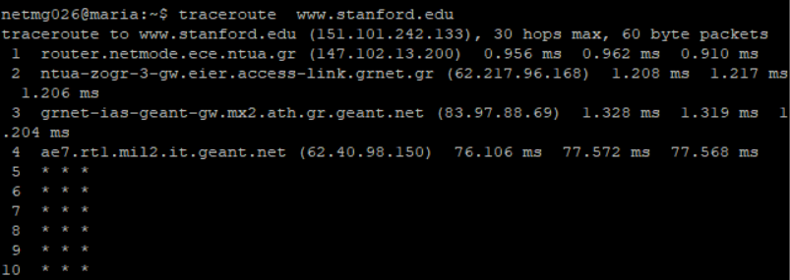
Για το traceroute www.stanford.edu βλέπουμε ότι πάλι ο κόμβος δεν είναι διαθέσιμος, ενώ ταυτόχρονα παρατηρούμε ότι τόσο η διαδρομή του traceroute αλλά και ο τελευταίος κόμβος που έχουμε επικοινωνία (ae7.rt1.mi12.it.geant.net) ταυτίζονται με το αποτέλεσμα της traceroute για το www.grnet.gr .

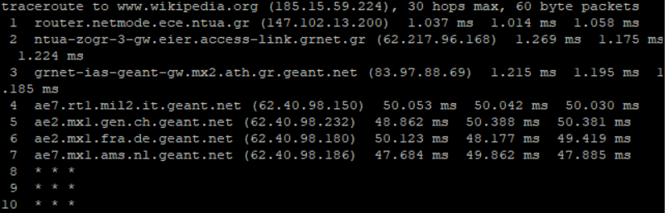
Για το traceroute www.wikipedia.org παρατηρούμε ότι ο κόμβος δεν είναι διαθέσιμος και πως φτάνουμε μέχρι τον ενδιάμεσο κόμβο ae7.mx1.ams.n1.geant.net στο 7ο βήμα.
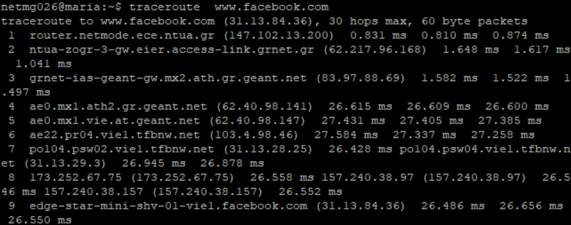
Και τέλος για το traceroute www.facebook.com διαπιστώνουμε ότι είναι η μόνη εντολή traceroute η οποία ολοκληρώθηκε και έφτασε στον τελικό της κόμβο (edge-star-mini-shv-01-vie1.facebook.com) στο 9ο βήμα.

Παρακάτω παραθέτω τα αποτελέσματα των traceroute με UDP και ICMP packets ξεχωριστά:

- Για το www.esa.int παίρνουμε τα εξής αποτελέσματα:
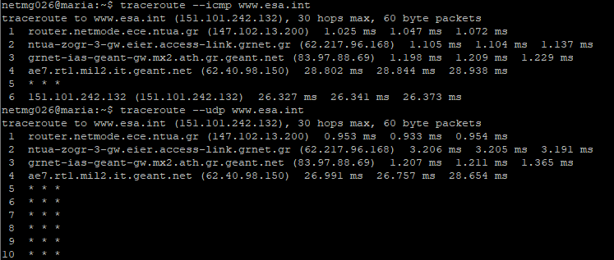
Παρατηρούμε ότι για το traceroute με ICMP packets μετά το 4ο βήμα που είχαμε και στο “απλό” traceroute (ae7.rt1.mi12.it.geant.net) έχουμε το 5ο βήμα στο οποίο δεν λαμβάνουμε κάποια απάντηση ( * * * ) και στο 6ο βήμα όπου και τερματίζει το traceroute παίρνουμε ως απάντηση την IP 151.102.242.132 η οποία μας οδηγεί στο εξής μήνυμα:
“Fastly error: unknown domain: 151.101.242.132. Please check that this domain has been added to a service.
Details: cache-mxp6946-MXP "
Ενώ το traceroute με τα UDP packets είναι ίδιο με το σκέτο traceroute.
- Για το www.grnet.gr παίρνουμε τα εξής αποτελέσματα:
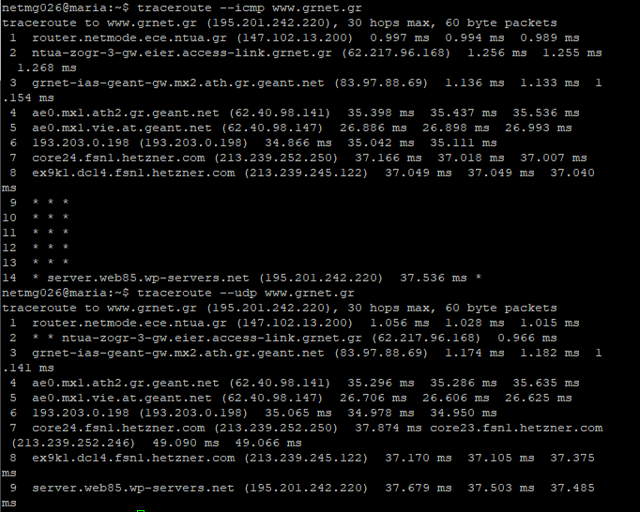

- Για το www.stanford.edu παίρνουμε τα εξής αποτελέσματα:
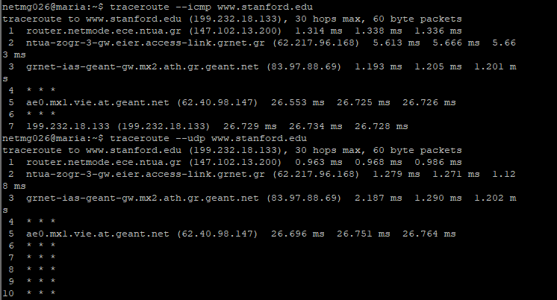
- Για το www.wikipedia.org παίρνουμε τα εξής αποτελέσματα:
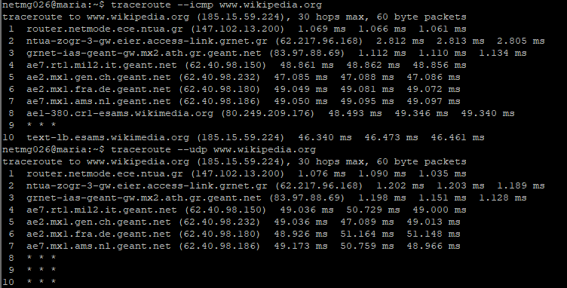

- Για το www.facebook.com παίρνουμε τα εξής αποτελέσματα:
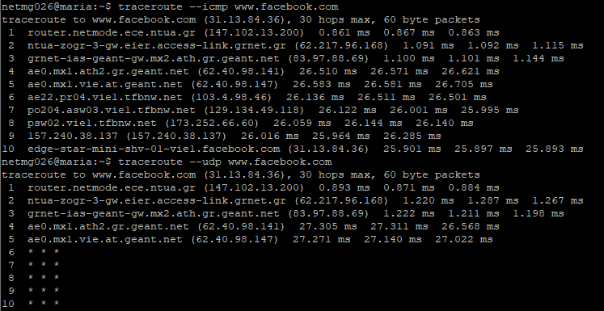
Ανάμεσα στις 2 διαφορετικές μεθόδους για το traceroute παρατηρούμε διαφορές, σε μερικές περιπιπτώσεις τα icmp πακέτα μας οδηγούν σε μια ολοκληρωμένη καταγραφή των βημάτων hops που χρειάζονται από την maria προς μια συγκεκριμένη διεύθυνση, επιπλέον παρατηρούμε πως αν δεν πάρουμε ολοκληρωμένη καταγραφή της διαδρομής με το icmp δεν θα πάρουμε ούτε με το udp, ωστόσο όπως βλέπουμε και στην περίπτωση του traceroute στο grnet πήραμε πιο γρήγορα την απάντηση μέσω του udp απ ότι με το icmp. Σε συγκεκριμένους προορισμούς παρατηρούμε πολλαπλές εγγραφές στο ίδιο βήμα, το οποίο σημαίνει ότι υπάρχουν περισσότερα από ένα μονοπάτια για να φτάσουμε στον επιθυμητό προορισμό, πράγμα το οποίο εντοπίζουμε με το traceroute.

ICMP Traceroute: Η προεπιλεγμένη και πιο συχνά χρησιμοποιούμενη μέθοδος traceroute βασίζεται σε ICMP πακέτα. Το ICMP είναι ένα πρωτόκολλο επιπέδου δικτύου ειδικά σχεδιασμένο για σκοπούς διάγνωσης και αναφοράς σφαλμάτων. Χρησιμοποιείται ευρέως για βασικά διαγνωστικά δικτύου και ανίχνευση διαδρομών προς κεντρικούς υπολογιστές.
UDP Traceroute: Μια παραλλαγή του traceroute που χρησιμοποιεί πακέτα UDP αντί για ICMP. Το UDP είναι ένα πρωτόκολλο επιπέδου μεταφοράς που χρησιμοποιείται για τη μετάδοση δεδομένων και συνήθως λειτουργεί μέσω IP. Χρησιμοποιείται όταν η κυκλοφορία ICMP είναι αποκλεισμένη ή όταν είναι απαραίτητο να δοκιμαστεί η συνδεσιμότητα δικτύου μέσω συγκεκριμένων θυρών UDP, όπως DNS (θύρα 53).
Αυτόνομα Συστήματα που μεσολαβούν στην διαδρομή προς τον κόμβο www.stanford.edu :
Ψάχνουμε στη RIPE Database κάθε διεύθυνση IP που μας εμφάνισε το traceroute με πακέτα icmp (επειδή έχουμε ολοκληρωμένη διαδρομή), επομένως έχουμε
- 1ο Βήμα: ip = 147.102.13.200, Autonomus-System = AS3323, Organization = National Technical University of Athens
- 2o Βήμα: ip = 62.217.96.168, Autonomous-System = AS5408, Organization = Greek Research and Technology Network S.A
- 3ο Βήμα: ip = 83.97.88.69, Autonomous-System = AS21320, Organization = GEANT Vereniging
- 4ο Βήμα: * * *
- 5ο Βήμα: ip = 62.40.98.147, Autonomous-System = AS20965, Organization = GEANT Vereniging
- 6ο Βήμα: ***
- 7ο Βήμα: ip = 199.232.18.133, Autonomous-System = -------, Organization = Fastly, Inc.
Αυτόνομα Συστήματα που μεσολαβούν στην διαδρομή προς τον κόμβο www.grnet.gr
Ψάχνουμε στη RIPE Database κάθε διεύθυνση IP που μας εμφάνισε το traceroute με πακέτα udp(επειδή έχουμε ολοκληρωμένη διαδρομή), επομένως έχουμε
- 1o Βήμα: ip = 147.102.13.200, Autonomus-System = AS3323, Organization = National Technical University of Athens
- 2ο Βήμα: ip = 62.217.96.168, Autonomous-System = AS5408, Organization = Greek Research and Technology Network S.A
- 3ο Βήμα: ip = 83.97.88.69, Autonomous-System = AS21320, Organization = GEANT Vereniging
- 4ο Βήμα: ip = 62.40.98.141, Autonomous-System = AS20965, Organization = GEANT Vereniging
- 5o Βήμα: ip = 62.40.98.147, Autonomous-System = AS20965, Organization = GEANT Vereniging
- 6o Βήμα: ip = 193.203.0.198, Autonomous-System = AS1120, Organization = ACONET
- 7o Βήμα: ip = 213.239.252.250 (213.239.252.246->2η διαδρομή), Autonomous-System = AS24940, Organization = Hetzner Online GmbH
- 8ο Βήμα: ip = 213.239.245.122, Autonomous-System = AS24940, Organization = Hetzner Online GmbH
- 9ο Βήμα: Ip = 195.201.242.220, Autonomous-System = AS24940, Organization = Hetzner Online GmbH
Αυτόνομα Συστήματα που μεσολαβούν στην διαδρομή προς τον κόμβο www.wikipedia.org
Ψάχνουμε στη RIPE Database κάθε διεύθυνση IP που μας εμφάνισε το traceroute με πακέτα icmp (επειδή έχουμε ολοκληρωμένη διαδρομή), επομένως έχουμε
- 1o Βήμα: ip = 147.102.13.200, Autonomus-System = AS3323, Organization = National Technical University of Athens
- 2ο Βήμα: ip = 62.217.96.168, Autonomous-System = AS5408, Organization = Greek Research and Technology Network S.A
- 3ο Βήμα: ip = 83.97.88.69, Autonomous-System = AS21320, Organization = GEANT Vereniging
- 4ο Βήμα: ip = 62.40.98.150, Autonomous-System = AS20965, Organization = GEANT Vereniging
- 5o Βήμα: ip = 62.40.98.232, Autonomous-System = AS20965, Organization = GEANT Vereniging
- 6o Βήμα: ip = 62.40.98.180, Autonomous-System = AS20965, Organization = GEANT Vereniging
- 7o Βήμα: ip = 62.40.98.186, Autonomous-System = AS20965, Organization = GEANT Vereniging
- 8ο Βήμα: ip = 80.249.209.176, Autonomous-System = AS1200, Organization = Amsterdam Internet Exchange B.V.
- 9ο Βήμα: * * *
- 10ο Βήμα: ip = 185.15.59.224, Autonomous-System = AS14907, Organization = Wikipedia Foundation, Inc.
1.(β)
(Εκτέλεση από υπολογιστές PC lab)
Απλό ping (32 bytes) προς το www.stanford.edu (με 20 πακέτα για να έχω καλύτερο δείγμα για τη μέση τιμή):
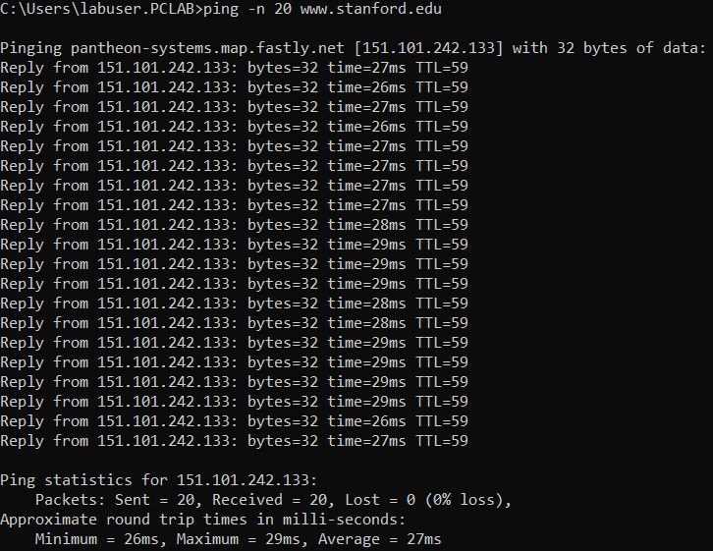
Μέση τίμη: 27ms
Απλό ping (32 bytes) προς το www.grnet.gr (με 20 πακέτα για να έχω καλύτερο δείγμα για τη μέση τιμή):
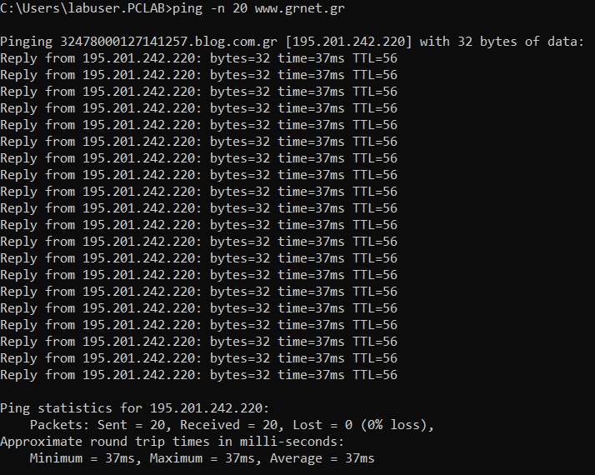
Το συγκεκριμένο ping εκτελέστηκε πολλαπλές φορές, σε όλες πλην αυτής που παραθέτω πιο πάνω είχαμε 5% packet loss στη περίπτωση μας (20 πακέτα) 1 πακέτο απώλεια.
Μέση τίμη: 37ms
Απλό ping (32 bytes) προς το www.wikipedia.org (με 20 πακέτα για να έχω καλύτερο δείγμα για τη μέση τιμή):
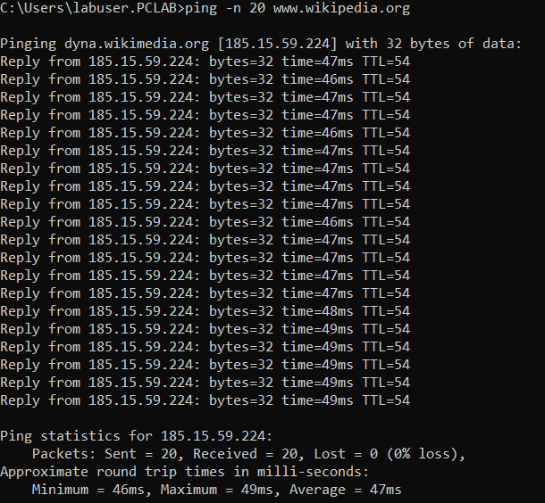
Μέση τίμη: 47ms
Ping με μέγεθος πακέτου 64 bytes προς το www.stanford.edu (με 20 πακέτα για να έχω καλύτερο δείγμα για τη μέση τιμή):
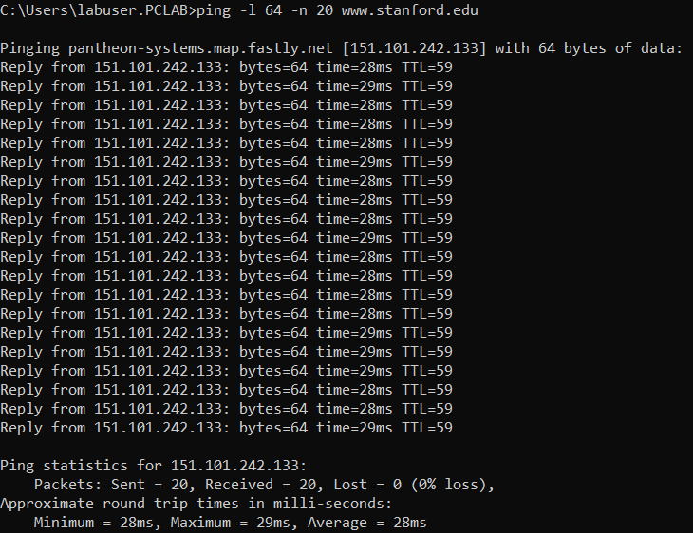
Μέση τίμη: 28ms , Παρατηρούμε ελάχιστη διαφορά σε σχέση με το ping των 32 byte η οποία πιθανότατα οφείλεται σε Transmission Delay( t = L/R, L=Packet Length(bits), R=link Bandwidth(bps))
Ping με μέγεθος πακέτου 64 bytes προς το www.grnet.gr (με 20 πακέτα για να έχω καλύτερο δείγμα για τη μέση τιμή):
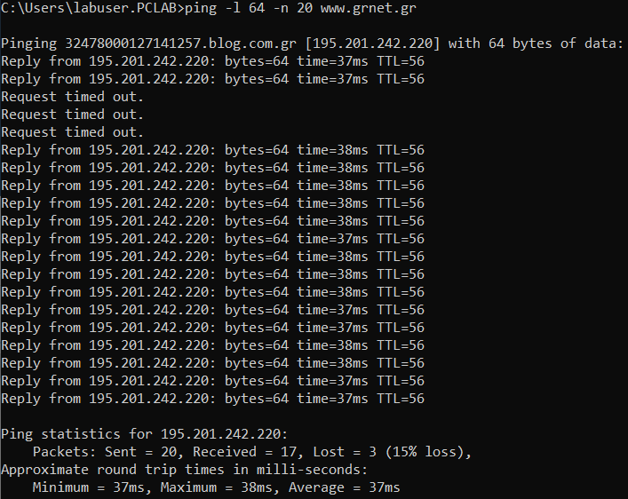
Το συγκεκριμένο ping εκτελέστηκε πολλαπλές φορές όπως και αυτό με τα 32 bytes προς το grnet, σε όλες τις εκτελέσεις παρατηρήθηκε packet loss από 1 εως και 3 χαμένα πακέτα, στη συγκεκριμένη περίπτωση έχουμε απώλεια 3 πακέτων. Η εμφανής αυτή αύξηση στην απώλεια πακέτων οφείλεται πιθανότατα στη κίνηση του δικτύου από και προς το grnet (αφού αυξήσαμε το byte size του κάθε ping επιδεινώσαμε την ήδη υπάρχουσα απώλεια πακέτων). Δηλαδή Queueing Delay.
Μέση τίμη: 37ms δεν παρατηρούμε κάποια καθυστέρηση στη μέση τιμή διάδοσης των πακέτων.
Ping με μέγεθος πακέτου 64 bytes προς το www.wikipedia.org (με 20 πακέτα για να έχω καλύτερο δείγμα για τη μέση τιμή):
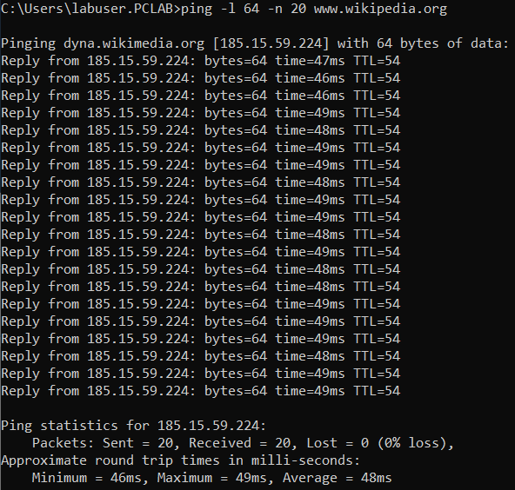
Μέση τίμη: 48ms, Παρατηρούμε ελάχιστη διαφορά σε σχέση με το ping των 32 byte η οποία πιθανότατα οφείλεται σε Transmission Delay( t = L/R, L=Packet Length(bits), R=link Bandwidth(bps))
Ping με μέγεθος πακέτου 1400 bytes προς το www.stanford.edu (με 20 πακέτα για να έχω καλύτερο δείγμα για τη μέση τιμή):
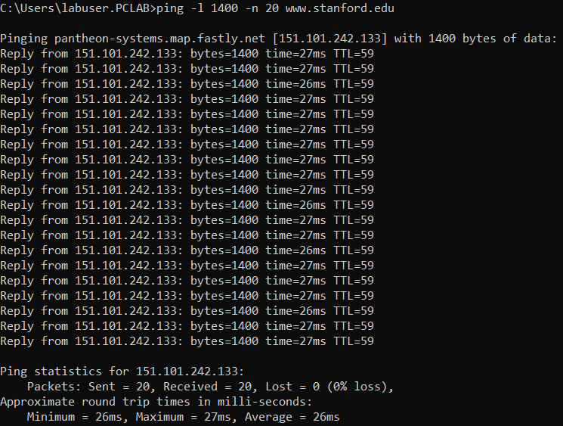
Μέση τίμη: 26ms, παρατηρούμε καλύτερη μέση τιμή σε σχέση τοσό με το ping των 32 bytes όσο και με αυτό των 64 bytes
Ping με μέγεθος πακέτου 1400 bytes προς το www.grnet.gr (με 20 πακέτα για να έχω καλύτερο δείγμα για τη μέση τιμή):
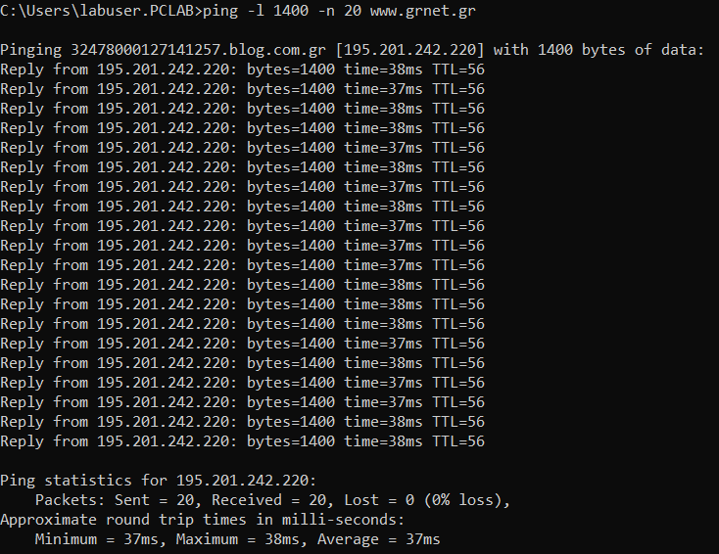
Μέση τίμη: 37ms δεν παρατηρούμε κάποια καθυστέρηση στη μέση τιμή διάδοσης των πακέτων σε σύγκριση με τις άλλες τιμές packet size.
Ping με μέγεθος πακέτου 1400 bytes προς το www.wikipedia.org (με 20 πακέτα για να έχω καλύτερο δείγμα για τη μέση τιμή):
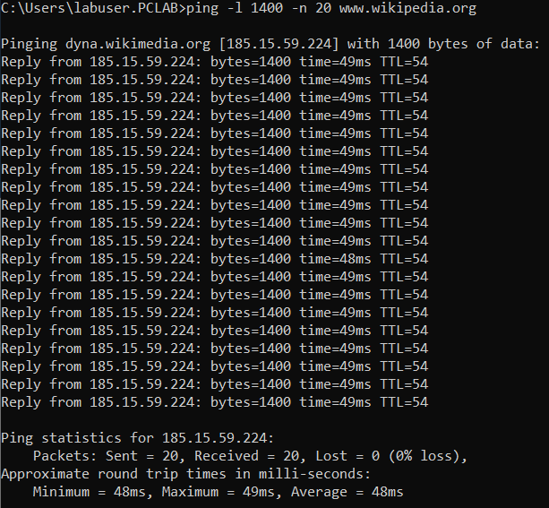
Μέση τίμη: 48ms δεν παρατηρούμε κάποια καθυστέρηση στη μέση τιμή διάδοσης των πακέτων σε σύγκριση με τις άλλες τιμές packet size.
1.(γ)
- Για το www.esa.int :
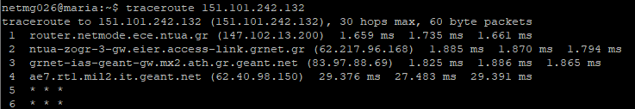
Έπειτα από διαδοχικά traceroute προς όλους τους κόμβους που μεσολαβούν για την επικοινωνία μας με το www.esa.int εντοπίζουμε την μεγαλύτερη καθυστέρηση στο βήμα προς το geant (62.40.98.150), αυτό πιθανότατα οφείλεται σε propagation delay (Καθυστέρηση διάδοσης = d/s, όπου d = μήκος του φυσικού μέσου
Και s = ταχύτητα διάδοσης στο μέσο ( ~ 2×10^8 m/sec)), οι εγκαταστάσεις της geant βρίσκονται πιθανότατα στη Γαλλία επομένως το d είναι αρκετά μεγάλο λόγω της απόστασης αυτής.

- Για το www.grnet.gr :
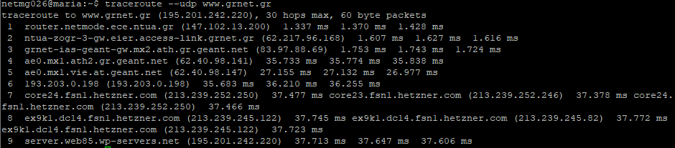
Ομοίως με την προηγούμενη περίπτωση η καθυστέρηση παρατηρείται στους κόμβους προς το geant άλλα και προς το hetzner, όπου όπως παρατηρήσαμε προηγουμένως η ip του grnet βρίσκεται υπο την ευθύνη του οργανισμού Hetzner Online GmbH, επομένως για τον ίδιο λόγο με πριν η καθυστέρηση που παρατηρούμε οφείλεται σε propagation delay.

- Για το www.stanford.edu :
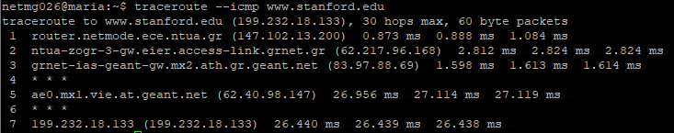
- Για το www.wikipedia.org :
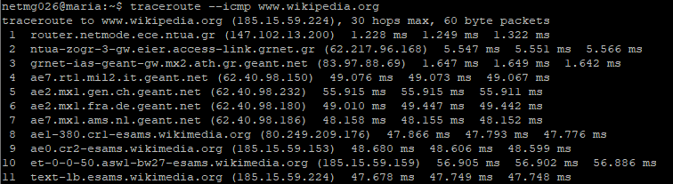
- Για το www.facebook.com :
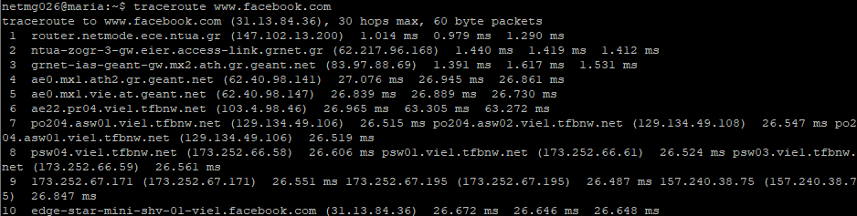
Πάλι τόσο για το wikipedia όσο και για το facebook η καθυστέρηση οφείλεται σε propagation delay.
(2)
a)
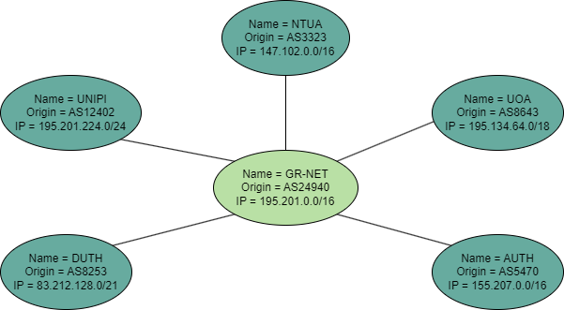

b)
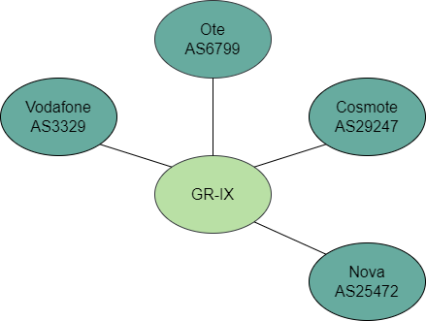

c) Για να καταφέρουμε να σχεδιάσουμε ένα σκαρίφημα για το GR-IX ενώ βρισκόμαστε εκτός του Ελληνικού χώρου πρέπει να είμαστε συνδεδεμένοι στο ακαδημαϊκό δίκτυο. Θα πρέπει επίσης οι κόμβοι από τα traceroute να συνδέονται με το GR-IX, γιατί περνώντας από το GEANT το GRNET και το GR-IX στη διαδρομή προς τον προορισμό μας να έχουμε την ακριβή διαδρομη έτσι ώστε να σχεδιάσουμε το σκαρίφημα.

